

АГЕНТСТВО ПО ОХРАНЕ КУЛЬТУРНОГО НАСЛЕДИЯ

РЕСПУБЛИКИ ДАГЕСТАН

(Дагнаследие)

П Р И К А З

№_________ «___» _________2024 г.

Об утверждении границ зон охраны объекта культурного наследия регионального значения «Здание кожвендиспансера», кон. XIX в., расположенного по адресу: Республика Дагестан, г. Кизляр, Пушкина, 3-а (современный адрес: ул. Пушкина, 14а) и требований к градостроительным регламентам в границах данных зон

В соответствии со ст. 34 Федерального закона от 25 июня 2002 г. № 73-ФЗ «Об объектах культурного наследия (памятниках истории и культуры) народов Российской Федерации», постановлением Правительства Российской Федерации от 12 сентября 2015 г. № 972 «Об утверждении Положения о зонах охраны объектов культурного наследия (памятников истории и культуры) народов Российской Федерации и о признании утратившими силу отдельных положений нормативных правовых актов Правительства Российской Федерации», пп. 6.3 п. 6 ст. 7, ст. 20 Закона Республики Дагестан от 3 февраля 2009 г. № 7 «Об объектах культурного наследия (памятниках истории и культуры) народов Российской Федерации, расположенных на территории Республики Дагестан», Положением об Агентстве по охране культурного наследия Республики Дагестан, утвержденным постановлением Правительства Республики Дагестан от 18 ноября 2016 г. № 342,
приказываю:
1. Утвердить границы зон охраны объекта культурного наследия регионального значения «Здание кожвендиспансера», кон. XIX в., расположенного по адресу: Республика Дагестан, г. Кизляр, Пушкина, 3-а (современный адрес: ул. Пушкина, 14а), согласно приложению № 1.
2. Утвердить режимы использования земель и требования к градостроительным регламентам в границах зон охраны объекта культурного наследия регионального значения «Здание кожвендиспансера», кон. XIX в., расположенного по адресу: Республика Дагестан, г. Кизляр, Пушкина, 3-а (современный адрес: ул. Пушкина, 14а), согласно приложению № 2.
3. Отделу правового обеспечения направить настоящий приказ на государственную регистрацию в Министерство юстиции Республики Дагестан, официальную копию приказа в прокуратуру Республики Дагестан и Управление Министерства юстиции Российской Федерации по Республике Дагестан для включения в федеральный регистр Российской Федерации в установленном законодательством порядке.
Направить копию приказа в Администрацию городского округа «город Кизляр» в течение семи календарных дней с даты вступления в силу данного приказа.
4. Отделу по работе с единым государственным реестром объектов культурного наследия обеспечить размещение информации об утвержденных границах зоны охраны объекта культурного наследия регионального значения «Здание кожвендиспансера», кон. XIX в., расположенного по адресу: Республика Дагестан, г. Кизляр, Пушкина, 3-а (современный адрес: ул. Пушкина, 14а) и требований к градостроительным регламентам в границах данных зон в едином государственном реестре объектов культурного наследия (памятников истории и культуры) народов Российской Федерации, в федеральной государственной информационной системе территориального планирования, а также направить указанную информацию в орган кадастрового учета для внесения в государственный кадастр недвижимости.
5. Консультанту отдела Алиевой Н.М. разместить настоящий приказ на сайте Агентства по охране культурного наследия Республике Дагестан в информационно-телекоммуникационной в сети «Интернет» (https://dagnasledie.e-dag.ru/).
6. Настоящий приказ вступает в силу в установленном законодательством порядке.
7. Контроль за исполнением настоящего приказа оставляю за собой.

И.о. руководителя Х. Харбилов

Приложение № 1
к приказу Агентства по охране
культурного наследия Республики Дагестан
от «___» _______ 2024 г. № ______

Карта схема границ зон охраны
объекта культурного наследия регионального значения «Здание кожвендиспансера» кон. XIX в. расположенного по адресу: Республика Дагестан, г. Кизляр, ул. Пушкина, 3-а (современный адрес: ул. Пушкина, 14а)
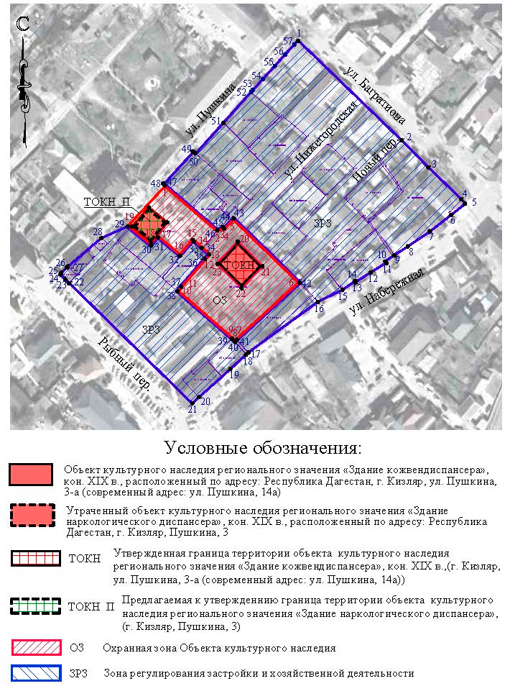Рис.1. Карта схема границ зон охраны объекта культурного наследия регионального значения «Здание кожвендиспансера» кон. XIX в. расположенного по адресу: Республика Дагестан, г. Кизляр, ул. Пушкина, 3-а (современный адрес: ул. Пушкина, 14а).
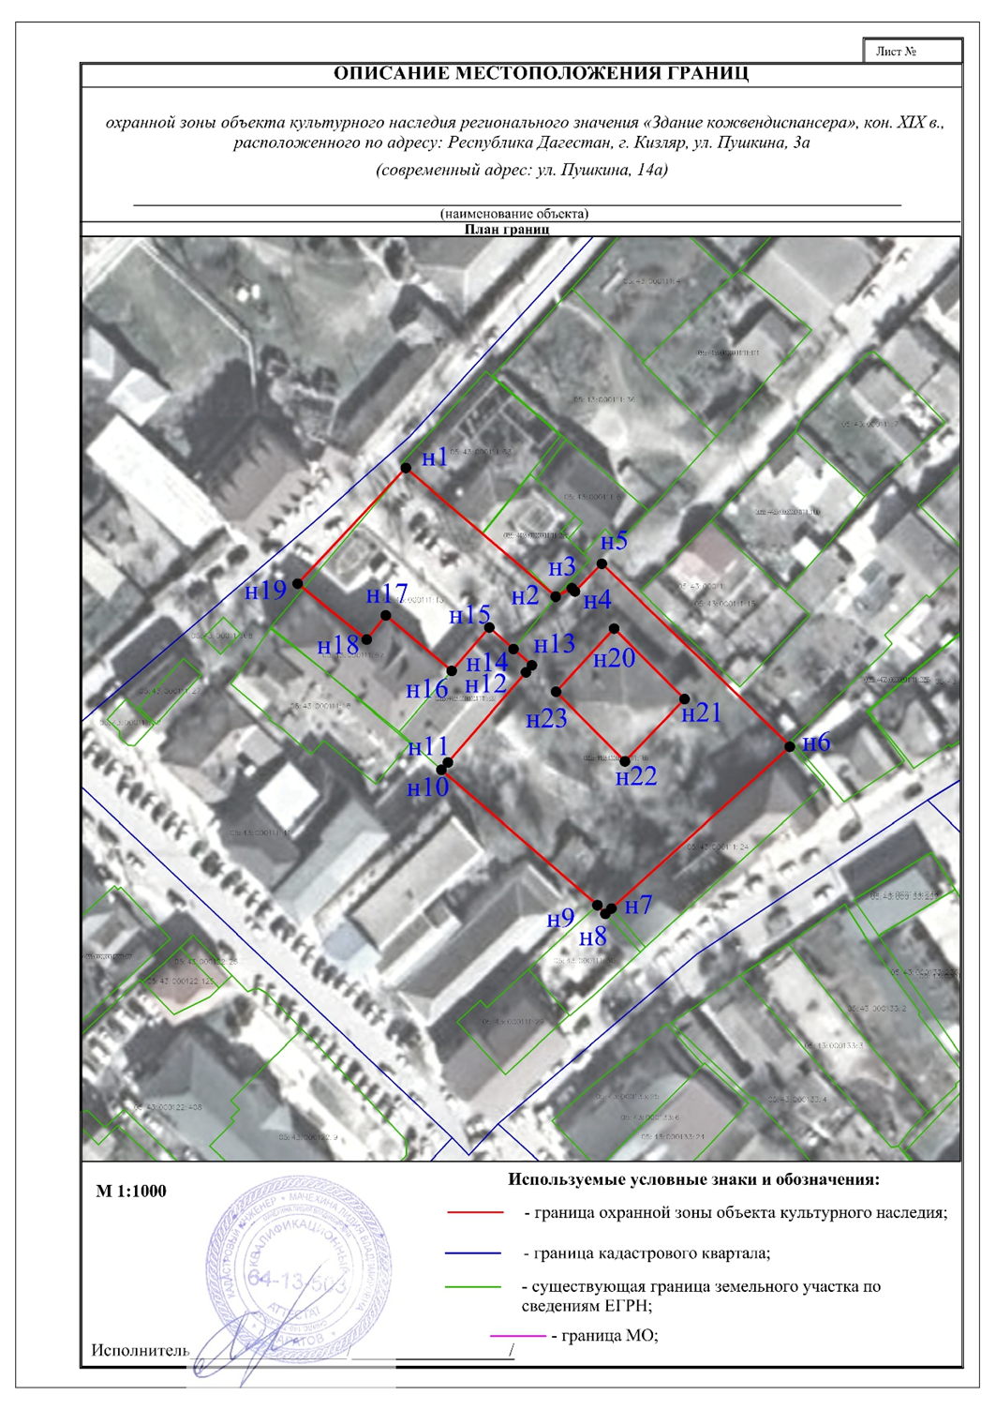Рис. 2. Описание местоположения границ охранной зоны объекта культурного наследия регионального значения «Здание кожвендиспансера» кон. XIX в. расположенного по адресу: Республика Дагестан, г. Кизляр, ул. Пушкина, 3-а (современный адрес: ул. Пушкина, 14а).
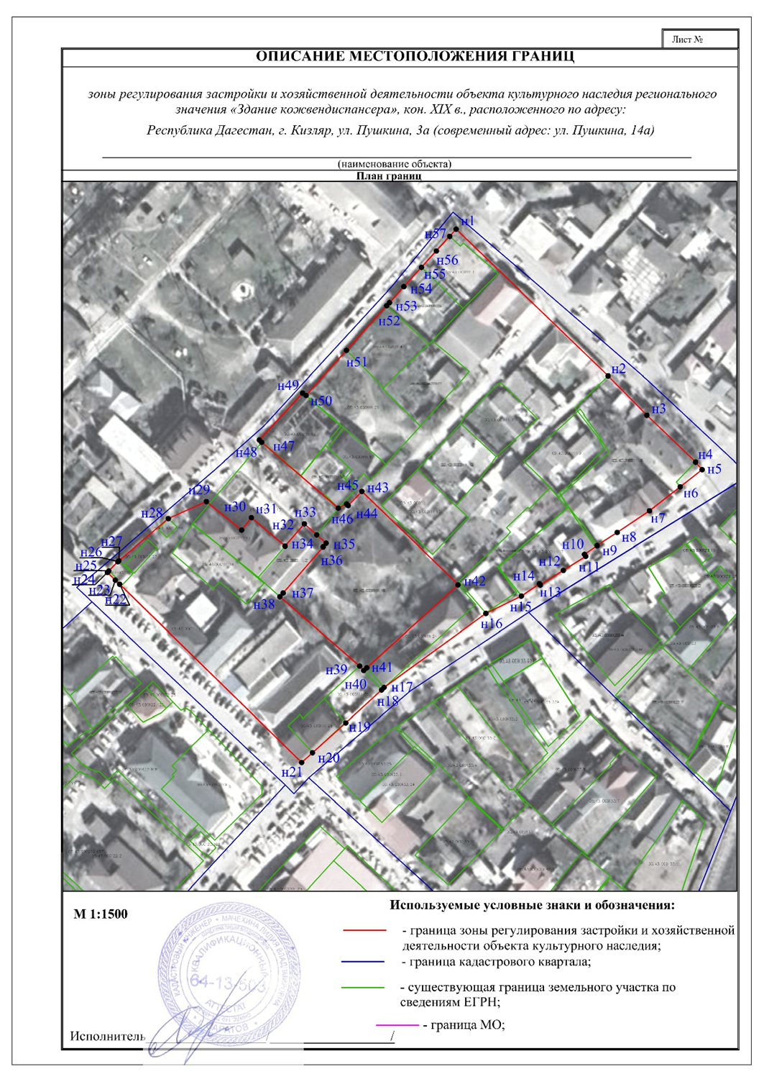Рис. 3. Описание местоположения границ зоны регулирования застройки и хозяйственной деятельности объекта культурного наследия регионального значения «Здание кожвендиспансера» кон. XIX в. расположенного по адресу: Республика Дагестан, г. Кизляр, ул. Пушкина, 3-а (современный адрес: ул. Пушкина, 14а).
Состав зон охраны объекта культурного наследия регионального значения «Здание кожвендиспансера», кон. XIX в., расположенного по адресу: Республика Дагестан, г. Кизляр, Пушкина, 3-а (современный адрес: ул. Пушкина, 14а) определен следующий образом:

- охранная зона объекта культурного наследия (ОЗ);
- зона регулирования застройки и хозяйственной деятельности (ЗРЗ).

Текстовое описание местоположения границ охранной зоны объекта (ОЗ)
Прохождение границы |  | Описание прохождения границы
от точки | до точки | Описание прохождения границы
1 | 2 | 3
Наружный контур
1 | 2 | от точки 1 на юго-восток по границе земельного участка с кадастровым номером 05:43:000111:13 до точки 2;
2 | 3 | от точки 2 по ломанной линии через точки 3, 4, 5, 6, по границе земельного участка с кадастровым номером 05:43:000111:16 до точки 7;
3 | 4
4 | 5
5 | 6
6 | 7
7 | 8 | от точки 7 на юго-запад 1,72 м до точки 8;
8 | 9 | от точки 8 по ломанной линии через точки 9, 10, 11, 12, 13 по границе земельного участка с кадастровым номером 05:43:000111:16 до точки 14;
9 | 10
10 | 11
11 | 12
12 | 13
13 | 14
14 | 15 | от точки 14 по ломанной линии через точку 15 по границе земельного участка с кадастровым номером 05:43:000111:13 до точки 16;
15 | 16
16 | 17 | от точки 16 на северо-запад 18,19 м до точки 17;
17 | 18 | от точки 17 на юго-запад 6,49 м до точки 18;
18 | 19 | от точки 18 на северо-восток 18,68 м до точки 19;
19 | 1 | от точки 19 на северо-восток по линии застройки ул. Пушкина 33,38 м до начальной точки 1;
Внутренний контур
20 | 21 | от точки 20 на юго-восток 21,04 м до точки 21;
21 | 22 | от точки 21 на юго-запад 18,15 м до точки 22;
22 | 23 | от точки 22 на северо-запад 20,61 м до точки 23;
23 | 20 | от точки 23 на северо-восток 18,13 м до начальной точки 20;

Текстовое описание местоположения границ зоны регулирования застройки и хозяйственной деятельности (ЗРЗ)
Прохождение границы |  | Описание прохождения границы
от точки | до точки | Описание прохождения границы
1 | 2 | 3
1 | 2 | от точки 1 на юго-восток по линии застройки ул. Багратиона 87,01 м до точки 2;
2 | 3 | от точки 2 на юго-восток через точку 3 по границе земельного участка с кадастровым номером 05:43:000111:8 до точки 4;
3 | 4
4 | 5 | от точки 4 на юго-восток по линии застройки ул. Багратиона (четная сторона) 4,09 м до точки 5;
5 | 6 | от точки 5 на юго-запад по линии застройки ул. Набережной (нечетная сторона) 11,48 м до точки 6;
6 | 7 | от точки 6 на юго-восток через точку 7, 8 по границе земельного участка с кадастровым номером 05:43:000111:8 до точки 9;
7 | 8
8 | 9
9 | 10 | от точки 9 по ломанной линии по границе земельного участка с кадастровым номером 05:43:000111:17 до точки 15;
10 | 11
11 | 12
12 | 13
13 | 14
14 | 15
15 | 16 | от точки 15 на юго-запад по линии застройки ул. Набережной (нечетная сторона) 16,28 м до точки 16;
16 | 17 | от точки 16 на юго-запад по линии застройки ул. Набережной (нечетная сторона) 51,85 м до точки 17;
17 | 18 | от точки 17 на юго-запад по линии застройки ул. Набережной (нечетная сторона) 1,48 м до точки 18;
18 | 19 | от точки 18 на юго-запад по линии застройки ул. Набережной (нечетная сторона) 20 м до точки 19;
19 | 20 | от точки 19 на юго-запад по линии застройки ул. Набережной (нечетная сторона) 18,41 до точки 20;
20 | 21 | от точки 20 на юго-запад по линии застройки ул. Набережной (нечетная сторон)а 6,03 до точки 21;
21 | 22 | от точки 21 на северо-запад по линии застройки Рыбного переулка (нечетная сторона) 104,92 до точки 22;
22 | 23 | от точки 22 на северо-запад по границе земельного участка с кадастровым номером 05:43:000111:22 до точки 23;
23 | 24 | от точки 23 на северо-запад по линии застройки Рыбного переулка (нечетная сторона) 4,53 м до точки 24;
24 | 25 | от точки 24 на северо-восток по линии застройки ул. Пушкина (четная сторона) 0,84 м до точки 25;
25 | 26 | от точки 25 на северо-восток через точку 26 по границе земельного участка с кадастровым номером 05:43:000111:22 до точки 27;
26 | 27
27 | 28 | от точки 27 на северо-восток по линии застройки ул. Пушкина (четная сторона) 26,75 м до точки 28;
28 | 29 | от точки 28 на северо-восток 17,15 м до точки 29;
29 | 30 | от точки 29 на юго-восток 18,68 м до точки 30;
30 | 31 | от точки 30 на северо-восток 6,49 м до точки 31;
31 | 32 | от точки 31 на юго-восток 18,19 м до точки 32;
32 | 33 | от точки 32 по ломанной линии через точку 33 по границе земельного участка с кадастровым номером 05:43:000111:13 до точки 34;
33 | 34
34 | 35 | от точки 34 по ломанной линии через точки 35, 36, 37, 38, 39 по границе земельного участка с кадастровым номером 05:43:000111:16 до точки 40;
35 | 36
36 | 37
37 | 38
38 | 39
39 | 40
40 | 41 | от точки 40 на северо-восток 1,72 м до точки 41;
41 | 42 | от точки 41 по ломанной линии через точки 42, 43, 44, 45 по границе земельного участка с кадастровым номером 05:43:000111:16 до точки 46;
42 | 43
43 | 44
44 | 45
45 | 46
46 | 47 | от точки 46 на северо-запад по границе земельного участка с кадастровым номером 05:43:000111:13 до точки 47;
47 | 48 | от точки 47 по ломанной линии через точку 48 по границе земельного участка с кадастровым номером 05:43:000111:63 до точки 49;
48 | 49
49 | 50 | от точки 49 на юго-восток 1,72 м до точки 50;
50 | 51 | от точки 50 на северо-восток по границе земельного участка с кадастровым номером 05:43:000111:36 до точки 51;
51 | 52 | от точки 51 на северо-восток по границе земельного участка с кадастровым номером 05:43:000111:4 до точки 52;
52 | 53 | от точки 52 на северо-восток через точки 53, 54 по границе земельного участка с кадастровым номером 05:43:000111:23 до точки 55;
53 | 54
54 | 55
55 | 56 | от точки 55 на северо-восток через точки 56, 57 по границе земельного участка с кадастровым номером 05:43:000111:1 до точки 57;
56 | 57
57 | 1 | от точки 57 на северо-восток по линии застройки ул. Пушкина (четная сторона) 3,97 м до начальной точки 1;

Описание границ охранной зоны объекта культурного наследия (ОЗ)

ОПИСАНИЕ МЕСТОПОЛОЖЕНИЯ ГРАНИЦ
Зона с особыми условиями использования территории - граница охранной зоны объекта культурного наследия регионального значения «Здание кожвендиспансера», кон. XIX в., расположенного по адресу: Республика Дагестан, г. Кизляр, ул. Пушкина, 3а (современный адрес: ул. Пушкина, 14а)
(наименование объекта, местоположение границ которого описано (далее - объект))
Раздел 1
Сведения об объекте
№ п/п | Характеристики объекта |  |  |  |  |  |  |  |  | Описание характеристик
1 | 2 |  |  |  |  |  |  |  |  | 3
1. | Местоположение объекта |  |  |  |  |  |  |  |  | 368830, Республика Дагестан, город Кизляр
2. | Площадь объекта +/- величина  погрешности определения площади (Р +/- Дельта Р) |  |  |  |  |  |  |  |  | 3529 +/- 21 м²
3. | Иные характеристики объекта |  |  |  |  |  |  |  |  | -
Раздел 2
Сведения о местоположении границ объекта
1. Система координат МСК-05, зона 1
2. Сведения о характерных точках границ объекта
Обозначение характерных точек границ |  |  | Координаты, м |  |  |  | Метод определения координат характерной точки |  |  |  | Средняя квадратическая погрешность положения характерной точки (Мt), м |  | Описание обозначения точки на местности (при наличии)
 |  |  | X |  | Y
1 |  |  | 2 |  | 3 |  | 4 |  |  |  | 5 |  | 6
1 |  |  | 314477.46 |  | 285870.67 |  | Геодезический метод |  |  |  | 0.10 |  | -
2 |  |  | 314450.39 |  | 285902.28 |  | Геодезический метод |  |  |  | 0.10 |  | -
3 |  |  | 314452.13 |  | 285905.66 |  | Геодезический метод |  |  |  | 0.10 |  | -
4 |  |  | 314451.43 |  | 285906.33 |  | Геодезический метод |  |  |  | 0.10 |  | -
5 |  |  | 314457.31 |  | 285911.99 |  | Геодезический метод |  |  |  | 0.10 |  | -
6 |  |  | 314418.90 |  | 285951.75 |  | Геодезический метод |  |  |  | 0.10 |  | -
7 |  |  | 314384.70 |  | 285914.02 |  | Геодезический метод |  |  |  | 0.10 |  | -
8 |  |  | 314383.56 |  | 285912.74 |  | Геодезический метод |  |  |  | 0.10 |  | -
9 |  |  | 314385.40 |  | 285911.05 |  | Геодезический метод |  |  |  | 0.10 |  | -
10 |  |  | 314413.93 |  | 285878.16 |  | Геодезический метод |  |  |  | 0.10 |  | -
11 |  |  | 314415.48 |  | 285879.55 |  | Геодезический метод |  |  |  | 0.10 |  | -
12 |  |  | 314434.45 |  | 285896.00 |  | Геодезический метод |  |  |  | 0.10 |  | -
13 |  |  | 314435.92 |  | 285897.23 |  | Геодезический метод |  |  |  | 0.10 |  | -
14 |  |  | 314439.37 |  | 285893.38 |  | Геодезический метод |  |  |  | 0.10 |  | -
15 |  |  | 314443.90 |  | 285888.27 |  | Геодезический метод |  |  |  | 0.10 |  | -
16 |  |  | 314434.74 |  | 285880.34 |  | Геодезический метод |  |  |  | 0.10 |  | -
17 |  |  | 314446.45 |  | 285866.43 |  | Геодезический метод |  |  |  | 0.10 |  | -
18 |  |  | 314441.35 |  | 285862.41 |  | Геодезический метод |  |  |  | 0.10 |  | -
19 |  |  | 314453.07 |  | 285847.87 |  | Геодезический метод |  |  |  | 0.10 |  | -
1 |  |  | 314477.46 |  | 285870.67 |  | Геодезический метод |  |  |  | 0.10 |  | -
20 |  |  | 314443.68 |  | 285914.58 |  | Геодезический метод |  |  |  | 0.10 |  | -
21 |  |  | 314428.78 |  | 285929.43 |  | Геодезический метод |  |  |  | 0.10 |  | -
22 |  |  | 314415.69 |  | 285916.86 |  | Геодезический метод |  |  |  | 0.10 |  | -
23 |  |  | 314430.31 |  | 285902.34 |  | Геодезический метод |  |  |  | 0.10 |  | -
20 |  |  | 314443.68 |  | 285914.58 |  | Геодезический метод |  |  |  | 0.10 |  | -
3. Сведения о характерных точках части (частей) границы объекта
Обозначение характерных точек части границы |  |  | Координаты, м |  |  |  | Метод определения координат характерной точки |  |  |  | Средняя квадратическая погрешность положения характерной точки (Мt), м |  | Описание обозначения точки на местности (при наличии)
 |  |  | X |  | Y
1 |  |  | 2 |  | 3 |  | 4 |  |  |  | 5 |  | 6
- |  |  | - |  | - |  | - |  |  |  | - |  | -
Раздел 3
Сведения о местоположении измененных (уточненных) границ объекта
1. Система координат -
2. Сведения о характерных точках границ объекта
Обозначение характерных точек границ |  | Существующие координаты, м |  |  |  | Измененные (уточненные) координаты, м |  |  | Метод определения координат характерной точки |  |  | Средняя квадратическая погрешность положения характерной точки (Мt), м |  | Описание обозначения точки на местности (при наличии)
 |  | X |  | Y |  | X |  | Y |  |  |  |  |  | Описание обозначения точки на местности (при наличии)
1 |  | 2 |  | 3 |  | 4 |  | 5 | 6 |  |  | 7 |  | 8
- |  | - |  | - |  | - |  | - | - |  |  | -
3. Сведения о характерных точках части (частей) границы объекта
Обозначение характерных точек части границы |  | Существующие координаты, м |  |  |  | Измененные (уточненные) координаты, м |  |  | Метод определения координат характерной точки |  |  | Средняя квадратическая погрешность положения характерной точки (Мt), м |  | Описание обозначения точки на местности (при наличии)
 |  | X |  | Y |  | X |  | Y |  |  |  |  |  | Описание обозначения точки на местности (при наличии)
1 |  | 2 |  | 3 |  | 4 |  | 5 | 6 |  |  | 7 |  | 8
- |  | - |  | - |  | - |  | - | - |  |  | -

Описание границ зоны регулирования застройки и хозяйственной деятельности (ЗРЗ)

ОПИСАНИЕ МЕСТОПОЛОЖЕНИЯ ГРАНИЦ
Зона с особыми условиями использования территории - граница зоны регулирования застройки и хозяйственной деятельности объекта культурного наследия регионального значения «Здание кожвендиспансера», кон. XIX в., расположенного по адресу: Республика Дагестан, г. Кизляр, ул. Пушкина, 3а (современный адрес: ул. Пушкина, 14а)
(наименование объекта, местоположение границ которого описано (далее - объект))
Раздел 1
Сведения об объекте
№ п/п | Характеристики объекта |  |  |  |  |  |  |  |  | Описание характеристик
1 | 2 |  |  |  |  |  |  |  |  | 3
1. | Местоположение объекта |  |  |  |  |  |  |  |  | 368830, Республика Дагестан, город Кизляр
2. | Площадь объекта +/- величина  погрешности определения площади (Р +/- Дельта Р) |  |  |  |  |  |  |  |  | 20576 +/- 50 м²
3. | Иные характеристики объекта |  |  |  |  |  |  |  |  | -
Раздел 2
Сведения о местоположении границ объекта
1. Система координат МСК-05, зона 1
2. Сведения о характерных точках границ объекта
Обозначение характерных точек границ |  |  | Координаты, м |  |  |  | Метод определения координат характерной точки |  |  |  | Средняя квадратическая погрешность положения характерной точки (Мt), м |  | Описание обозначения точки на местности (при наличии)
 |  |  | X |  | Y |  |  |  |  |  |  |  | Описание обозначения точки на местности (при наличии)
1 |  |  | 2 |  | 3 |  | 4 |  |  |  | 5 |  | 6
1 |  |  | 314565.22 |  | 285950.83 |  | Геодезический метод |  |  |  | 0.10 |  | -
2 |  |  | 314504.80 |  | 286013.44 |  | Геодезический метод |  |  |  | 0.10 |  | -
3 |  |  | 314488.62 |  | 286029.45 |  | Геодезический метод |  |  |  | 0.10 |  | -
4 |  |  | 314469.34 |  | 286049.52 |  | Геодезический метод |  |  |  | 0.10 |  | -
5 |  |  | 314466.28 |  | 286052.24 |  | Геодезический метод |  |  |  | 0.10 |  | -
6 |  |  | 314459.20 |  | 286043.20 |  | Геодезический метод |  |  |  | 0.10 |  | -
7 |  |  | 314449.28 |  | 286030.53 |  | Геодезический метод |  |  |  | 0.10 |  | -
8 |  |  | 314440.36 |  | 286017.25 |  | Геодезический метод |  |  |  | 0.10 |  | -
9 |  |  | 314434.95 |  | 286008.91 |  | Геодезический метод |  |  |  | 0.10 |  | -
10 |  |  | 314431.42 |  | 286003.74 |  | Геодезический метод |  |  |  | 0.10 |  | -
11 |  |  | 314430.59 |  | 286004.25 |  | Геодезический метод |  |  |  | 0.10 |  | -
12 |  |  | 314424.76 |  | 285995.02 |  | Геодезический метод |  |  |  | 0.10 |  | -
13 |  |  | 314418.76 |  | 285985.56 |  | Геодезический метод |  |  |  | 0.10 |  | -
14 |  |  | 314419.25 |  | 285985.18 |  | Геодезический метод |  |  |  | 0.10 |  | -
15 |  |  | 314414.18 |  | 285977.72 |  | Геодезический метод |  |  |  | 0.10 |  | -
16 |  |  | 314407.02 |  | 285963.10 |  | Геодезический метод |  |  |  | 0.10 |  | -
17 |  |  | 314376.58 |  | 285921.13 |  | Геодезический метод |  |  |  | 0.10 |  | -
18 |  |  | 314375.52 |  | 285920.09 |  | Геодезический метод |  |  |  | 0.10 |  | -
19 |  |  | 314362.01 |  | 285905.34 |  | Геодезический метод |  |  |  | 0.10 |  | -
20 |  |  | 314349.73 |  | 285891.62 |  | Геодезический метод |  |  |  | 0.10 |  | -
21 |  |  | 314345.70 |  | 285887.14 |  | Геодезический метод |  |  |  | 0.10 |  | -
22 |  |  | 314419.07 |  | 285812.14 |  | Геодезический метод |  |  |  | 0.10 |  | -
23 |  |  | 314420.74 |  | 285810.33 |  | Геодезический метод |  |  |  | 0.10 |  | -
24 |  |  | 314423.96 |  | 285807.08 |  | Геодезический метод |  |  |  | 0.10 |  | -
25 |  |  | 314424.55 |  | 285807.67 |  | Геодезический метод |  |  |  | 0.10 |  | -
26 |  |  | 314428.40 |  | 285811.37 |  | Геодезический метод |  |  |  | 0.10 |  | -
27 |  |  | 314428.75 |  | 285811.81 |  | Геодезический метод |  |  |  | 0.10 |  | -
28 |  |  | 314446.06 |  | 285832.20 |  | Геодезический метод |  |  |  | 0.10 |  | -
29 |  |  | 314453.06 |  | 285847.86 |  | Геодезический метод |  |  |  | 0.10 |  | -
30 |  |  | 314441.33 |  | 285862.40 |  | Геодезический метод |  |  |  | 0.10 |  | -
31 |  |  | 314446.43 |  | 285866.41 |  | Геодезический метод |  |  |  | 0.10 |  | -
32 |  |  | 314434.72 |  | 285880.33 |  | Геодезический метод |  |  |  | 0.10 |  | -
33 |  |  | 314443.88 |  | 285888.26 |  | Геодезический метод |  |  |  | 0.10 |  | -
34 |  |  | 314439.35 |  | 285893.37 |  | Геодезический метод |  |  |  | 0.10 |  | -
35 |  |  | 314435.90 |  | 285897.22 |  | Геодезический метод |  |  |  | 0.10 |  | -
36 |  |  | 314434.43 |  | 285895.99 |  | Геодезический метод |  |  |  | 0.10 |  | -
37 |  |  | 314415.46 |  | 285879.54 |  | Геодезический метод |  |  |  | 0.10 |  | -
38 |  |  | 314413.90 |  | 285878.16 |  | Геодезический метод |  |  |  | 0.10 |  | -
39 |  |  | 314385.38 |  | 285911.04 |  | Геодезический метод |  |  |  | 0.10 |  | -
40 |  |  | 314383.55 |  | 285912.72 |  | Геодезический метод |  |  |  | 0.10 |  | -
41 |  |  | 314384.68 |  | 285914.01 |  | Геодезический метод |  |  |  | 0.10 |  | -
42 |  |  | 314418.88 |  | 285951.74 |  | Геодезический метод |  |  |  | 0.10 |  | -
43 |  |  | 314457.29 |  | 285911.98 |  | Геодезический метод |  |  |  | 0.10 |  | -
44 |  |  | 314451.41 |  | 285906.32 |  | Геодезический метод |  |  |  | 0.10 |  | -
45 |  |  | 314452.11 |  | 285905.65 |  | Геодезический метод |  |  |  | 0.10 |  | -
46 |  |  | 314450.37 |  | 285902.27 |  | Геодезический метод |  |  |  | 0.10 |  | -
47 |  |  | 314477.46 |  | 285870.67 |  | Геодезический метод |  |  |  | 0.10 |  | -
48 |  |  | 314478.42 |  | 285869.72 |  | Геодезический метод |  |  |  | 0.10 |  | -
49 |  |  | 314497.78 |  | 285887.54 |  | Геодезический метод |  |  |  | 0.10 |  | -
50 |  |  | 314496.83 |  | 285888.97 |  | Геодезический метод |  |  |  | 0.10 |  | -
51 |  |  | 314515.33 |  | 285905.63 |  | Геодезический метод |  |  |  | 0.10 |  | -
52 |  |  | 314533.73 |  | 285922.21 |  | Геодезический метод |  |  |  | 0.10 |  | -
53 |  |  | 314535.00 |  | 285923.38 |  | Геодезический метод |  |  |  | 0.10 |  | -
54 |  |  | 314541.52 |  | 285929.30 |  | Геодезический метод |  |  |  | 0.10 |  | -
55 |  |  | 314549.48 |  | 285936.52 |  | Геодезический метод |  |  |  | 0.10 |  | -
56 |  |  | 314556.26 |  | 285942.65 |  | Геодезический метод |  |  |  | 0.10 |  | -
57 |  |  | 314562.29 |  | 285948.17 |  | Геодезический метод |  |  |  | 0.10 |  | -
1 |  |  | 314565.22 |  | 285950.83 |  | Геодезический метод |  |  |  | 0.10 |  | -
3. Сведения о характерных точках части (частей) границы объекта
Обозначение характерных точек части границы |  |  | Координаты, м |  |  |  | Метод определения координат характерной точки |  |  |  | Средняя квадратическая погрешность положения характерной точки (Мt), м |  | Описание обозначения точки на местности (при наличии)
 |  |  | X |  | Y |  |  |  |  |  |  |  | Описание обозначения точки на местности (при наличии)
1 |  |  | 2 |  | 3 |  | 4 |  |  |  | 5 |  | 6
- |  |  | - |  | - |  | - |  |  |  | - |  | -
Раздел 3
Сведения о местоположении измененных (уточненных) границ объекта
1. Система координат -
2. Сведения о характерных точках границ объекта
Обозначение характерных точек границ |  | Существующие координаты, м |  |  |  | Измененные (уточненные) координаты, м |  |  | Метод определения координат характерной точки |  |  | Средняя квадратическая погрешность положения характерной точки (Мt), м | Описание обозначения точки на местности (при наличии)
 |  | X |  | Y |  | X |  | Y |  |  |  |  | Описание обозначения точки на местности (при наличии)
1 |  | 2 |  | 3 |  | 4 |  | 5 | 6 |  |  | 7 | 8
- |  | - |  | - |  | - |  | - | - |  |  | -
3. Сведения о характерных точках части (частей) границы объекта
Обозначение характерных точек части границы |  | Существующие координаты, м |  |  |  | Измененные (уточненные) координаты, м |  |  | Метод определения координат характерной точки |  |  | Средняя квадратическая погрешность положения характерной точки (Мt), м | Описание обозначения точки на местности (при наличии)
 |  | X |  | Y |  | X |  | Y |  |  |  |  | Описание обозначения точки на местности (при наличии)
1 |  | 2 |  | 3 |  | 4 |  | 5 | 6 |  |  | 7 | 8
- |  | - |  | - |  | - |  | - | - |  |  | -

Приложение № 2
к приказу Агентства по охране
культурного наследия Республики Дагестан
от «___» _______ 2024 г. № ______

Т Р Е Б О В А Н И Я
к градостроительным регламентам в границах
зон охраны объекта культурного наследия регионального значения «Здание кожвендиспансера», кон. XIX в., расположенного по адресу: Республика Дагестан, г. Кизляр, Пушкина, 3-а (современный адрес: ул. Пушкина, 14а)

В соответствии с абзацем 2 пункта 3 статьи 34 Федерального закона от 25 июня 2002 г. № 73-ФЗ «Об объектах культурного наследия (памятниках истории и культуры) народов Российской Федерации», п. 2 ст. 20 Закона Республики Дагестан от 3 февраля 2009 г. № 7 «Об объектах культурного наследия (памятниках истории и культуры) народов Российской Федерации, расположенных на территории Республики Дагестан» и постановлением Правительства Российской Федерации от 12 сентября 2015 г. № 972 «Об утверждении Положения о зонах охраны объектов культурного наследия (памятников истории и культуры) народов Российской Федерации и о признании утратившими силу отдельных положений нормативных правовых актов Правительства Российской Федерации» устанавливаются следующие режимы использования земель и требования к градостроительным регламентам.

I. Особый режим использования земель и земельных участков и требования к градостроительным регламентам в границах охранной зоны объекта культурного наследия (ОЗ)
Особый режим использования земель и земельных участков и требования к градостроительным регламентам в границах охранной зоны объекта культурного наследия (ОЗ) установлены в соответствии с пунктом 9 Положения о зонах охраны объектов культурного наследия (памятников истории и культуры) народов Российской Федерации, в том числе с учетом следующих требований:
1. Настоящим режимом разрешается:
1. проведение земляных, землеустроительных, мелиоративных, хозяйственных и иных работ, направленных на сохранение и восстановление (регенерацию) историко-градостроительной среды объекта культурного наследия;
2. благоустройство территории, а также хозяйственная деятельность, не нарушающие условий восприятия объекта культурного наследия в его историко-градостроительной среде:
а) организация пешеходных дорожек, размещение малых архитектурных форм - скамеек, урн, пандусов и других приспособлений, в том числе обеспечивающих передвижение маломобильных групп населения;
б) санитарная вырубка деревьев и мероприятия по замене больных и усыхающих насаждений, формирование крон деревьев и подрезке ветвей, обеспечивающих возможность восприятия объекта с территорий общего пользования;
в) установка информационных указателей, памятных знаков, с габаритами не более 1 м. по высоте и 1,2 м. по ширине, относящихся к объекту культурного наследия;
г) установка элементов информационно-декоративного оформления событийного характера малого формата (мобильные информационные конструкции), включая праздничное оформление;
3) капитальный ремонт и реконструкция существующих объектов инженерной инфраструктуры, строительство (прокладка) новых объектов инженерной инфраструктуры, за исключением наземного и надземного способов прокладки;
4) установка отдельно стоящего оборудования освещения;
5) снос (демонтаж) объектов капитального и некапитального строительства, не представляющих историко-культурной ценности;
6) проведение научных исследований, в том числе археологических;
7) обеспечение пожарной безопасности объекта культурного наследия и его защита от динамических воздействий;
8) использование земельных участков и объектов капитального строительства в соответствии с видами разрешенного использования, установленными правилами землепользования и застройки г. Кизляра, с учетом запретов и ограничений, определенных настоящим режимом и требованиями к градостроительным регламентам.
2. Настоящим режимом запрещается:
1) строительство объектов капитального строительства, за исключением применения специальных мер, направленных на сохранение и восстановление (регенерацию) историко-градостроительной и (или) природной среды объекта культурного наследия (восстановление, воссоздание, восполнение частично или полностью утраченных элементов и (или) характеристик историко-градостроительной и (или) природной среды);
2) строительство внешних инженерных коммуникаций или оборудования наземным, надземным, совмещенным способами, а также по фасадам зданий, строений и сооружений;
3) размещение некапитальных нестационарных строений и сооружений;
4) установка следующих средств наружной рекламы и информации: баннеров, транспарантов; всех видов отдельно стоящих стационарных рекламных и информационных конструкций;
5) размещение мусоросборников;
6) установка вышек сотовой связи;
7) использование строительных технологий, создающих динамические нагрузки и оказывающих негативное воздействие на объекты культурного наследия, допускающих:
а) вибрации грунта, фундаментов и наземных конструкций в результате погружения свай и шпунта молотами или вибраторами;
б) откопку строительного котлована глубже подошвы существующих фундаментов при отсутствии расчета безопасного расстояния;
в) промораживание и оттаивание грунта под фундаментами при зимнем ведении работ.

II. Режим использования земель и земельных участков и требования к градостроительным регламентам в зоне регулирования застройки и хозяйственной деятельности (ЗРЗ)
Режим использования земель и земельных участков и требования к градостроительным регламентам в границах зоны регулирования застройки и хозяйственной деятельности (ЗРЗ) установлены в соответствии с пунктом 10 Положения о зонах охраны объектов культурного наследия (памятников истории и культуры) народов Российской Федерации, в том числе с учетом следующих требований:
1. Настоящим режимом разрешается:
1) проведение земляных, землеустроительных, мелиоративных, хозяйственных и иных работ, направленных на сохранение и восстановление (регенерацию) историко-градостроительной среды объекта культурного наследия;
2) снос (демонтаж) объектов капитального строительства и некапитальных сооружений;
3) размещение новых объектов капитального строительства, ремонт и реконструкция существующих зданий, строений и сооружений, а также их частей, при условии обеспечения масштабного соответствия габаритов новой застройки с существующей историко-градостроительной средой, с учетом следующих требований:
а) максимальная высота зданий от планировочной отметки земли 10 м. до верха венчающего карниза, 13 м. до верха строительных конструкций;
б) формирование новой застройки по типу сложившейся окружающей историко-градостроительной среды;
в) применение традиционных для данной местности материалов стен — кирпич, натуральный камень, без применения сайдинга в отделке;
г) применение скатных крыш; для хозяйственных построек допускается односкатная форма крыши;
д) применение традиционных неярких пастельных приглушенных цветовых решений фасадов зданий, характерных для исторической застройки; кровельные покрытия в красно-коричневых, зеленых, серых цветовых тонах;
4) благоустройство территории, а также хозяйственная деятельность, не нарушающие условий восприятия объекта культурного наследия в его историко-градостроительной среде:
а) организация пешеходных и велосипедных дорожек, размещение малых архитектурных форм — скамеек, урн, пандусов и других приспособлений, в том числе обеспечивающих передвижение маломобильных групп населения, с применением традиционных материалов;
б) размещение автопарковок и автостоянок, устройство подземных гаражей, связанных с функционированием объектов, расположенных в границах зон регулирования застройки и хозяйственной деятельности объекта культурного наследия (ЗРЗ);
в) посадка зеленых насаждений с компактной кроной, разбивка газонов, цветников;
г) установка информационных указателей, памятных знаков с габаритами не более 1,8 м. по высоте и 1,2 м. по ширине;
д) установка следующих средств наружной рекламы и информации малого формата:
- для вывесок, расположенных параллельно к поверхности фасадов объектов:
- размещение не ниже верхней отметки окон первого этажа и не выше нижней отметки окон второго этажа;
- размещение на одном фасаде вывесок нескольких организаций на единой горизонтальной линии в один высотный ряд;
- в виде отдельных букв и знаков без подложки: высота - не более 500 мм, протяженность определяется архитектурными элементами фасада, но не более 4000 мм;
- для панель-кронштейнов, расположенных перпендикулярно к поверхности фасадов объектов:
- высота – 500 мм; ширина – 500 мм; глубина 120 мм; максимальный отступ от фасада – 150 мм;
- для информационных табличек и общих указателей, содержащих информацию, предусмотренную законом «О защите прав потребителей»:
- размещение рядом со входом в здание (помещение);
- высота – не более 600 мм; ширина – не более 400 мм; центральная ось таблички – на расстоянии не более 800 мм от края проема;
5) освоение подземного пространства (его допустимые параметры определяются в установленном порядке проектной документацией при условии отсутствия негативного влияния на сохранность объектов культурного наследия (выявленных объектов культурного наследия) в их исторической среде, а также отсутствия опасности для жизни или здоровья человека и окружающей среды);
6) капитальный ремонт и реконструкция существующих объектов инженерной инфраструктуры, строительство (прокладка) новых объектов инженерной инфраструктуры, за исключением наземного и надземного способов прокладки;
7) проведение научных исследований, в том числе археологических;
8) обеспечение пожарной безопасности объекта культурного наследия и его защита от динамических воздействий;
9) использование земельных участков и объектов капитального строительства в соответствии с видами разрешенного использования, установленными Правилами землепользования и застройки г. Кизляра, с учетом запретов, установленных настоящими режимами и требованиями к градостроительным регламентам.
2. Настоящим режимом запрещается:
1) перекрытие визуального восприятия объекта культурного наследия и создание неблагоприятного фона для его визуального восприятия;
2) применение при новом строительстве и реконструкции существующей застройки объемно-пространственных решений, не соответствующих размерам, пропорциям и параметрам исторической застройки (в целях сохранения масштабного соотношения с объектом культурного наследия);
3) применение в оформлении новых и реконструируемых зданий, строений и сооружений, а также их частей конструкций и материалов, оказывающих негативное визуальное влияние на историко-градостроительную среду объекта культурного наследия:
а) крыш мансардного типа (с переломом);
б) ярких и блестящих кровельных материалов;
в) ярких и контрастирующих цветовых решений фасадов;
г) использование в отделке фасадов сэндвич-панелей, а также технологии «вентилируемых фасадов» с облицовкой из алюмокомпозитных материалов, металлических листов, металлокассет, линеарных панелей, металлического и ПВХ-сайдинга и керамогранитной плитки;
д) больших остекленных поверхностей;
е) строительство внешних инженерных коммуникаций или оборудования наземным, надземным, совмещенным способами, а также по фасадам зданий, строений и сооружений;
ж) применение для наружного ограждения участков сплошных металлических и железобетонных ограждающих конструкций.

